ShelfVision AI
Auditoría automatizada de stock en góndolas

Manual de usuario
Perfil Reponedor
Para el personal que recibe las alertas de quiebre de stock y repone las góndolas.
Dato | Detalle
Versión | 1.0
Fecha | 2026-11-14
Cliente | Walmart Chile
Proyecto | Proyecto de Título (Capstone), Duoc UC
Equipo | Mariana Ramirez, Nicko Cortes, Francisco Sandoval

Contenido
1. Introducción 3
1.1 Qué puedes hacer con este perfil 3
1.2 Cómo se mide el espacio libre 3
2. Antes de empezar 4
2.1 Lo que necesitas 4
2.2 Definir tu contraseña la primera vez 4
3. Iniciar y cerrar sesión 5
3.1 Iniciar sesión 5
3.2 Si la contraseña es incorrecta 5
3.3 Cerrar sesión 6
4. La pantalla principal 7
5. Alertas: atender un quiebre 8
5.1 Tomar una alerta 8
5.2 Marcar la alerta como repuesta 8
5.3 Desde el celular 8
5.4 Ver la foto de una alerta 9
6. Góndolas: estado de la sala 11
6.1 Historial de una góndola 11
7. Preguntas frecuentes 12
Glosario 13

1. Introducción
ShelfVision AI revisa fotos de las góndolas de alimentos no perecibles y mide cuánto espacio libre queda en el frente. Cuando el espacio libre llega al umbral configurado (por defecto, 30% del frente), abre una alerta de quiebre de stock para que un reponedor la atienda.
Este manual explica cómo usar la aplicación web con el perfil Reponedor. Cada perfil ve solo las secciones que le corresponden.

1.1 Qué puedes hacer con este perfil
- Ver las góndolas en quiebre y tomar una alerta para atenderla.
- Marcar la alerta como repuesta al terminar.
- Ver la foto analizada de cada góndola, para saber qué repisas tienen huecos.
- Consultar el estado de todas las góndolas de la sala.

1.2 Cómo se mide el espacio libre
El sistema detecta cada producto de la foto y, a lo largo de cada repisa, marca como hueco el espacio sin productos de al menos el ancho de un producto. El porcentaje que informa es el de la góndola completa: la suma de los huecos de todas sus repisas sobre el frente total. No mide la altura de los productos ni la profundidad de la góndola.
En las pantallas, cada repisa se dibuja como una barra (R1 es la de más arriba): la parte oscura tiene productos y la parte roja rayada son los huecos.

2. Antes de empezar

2.1 Lo que necesitas
- Un computador, tablet o celular con un navegador actualizado (Chrome, Edge, Safari o Firefox).
- Conexión a la red desde la que se publica la aplicación. La dirección te la entrega el Administrador.
- Una cuenta creada por el Administrador, con tu RUT, tu correo y tu perfil.

2.2 Definir tu contraseña la primera vez
Cuando el Administrador crea tu cuenta, recibes un correo con el asunto «ShelfVision AI: define tu contraseña». Nadie te envía una contraseña: la defines tú.
- Abre el enlace del correo.
- Escribe tu nueva contraseña dos veces. Debe tener al menos 8 caracteres, no puede ser solo números, ni parecerse a tu nombre o correo, ni ser una contraseña muy común.
- Presiona Guardar contraseña. Luego entra con tu RUT o tu correo y la contraseña que definiste.
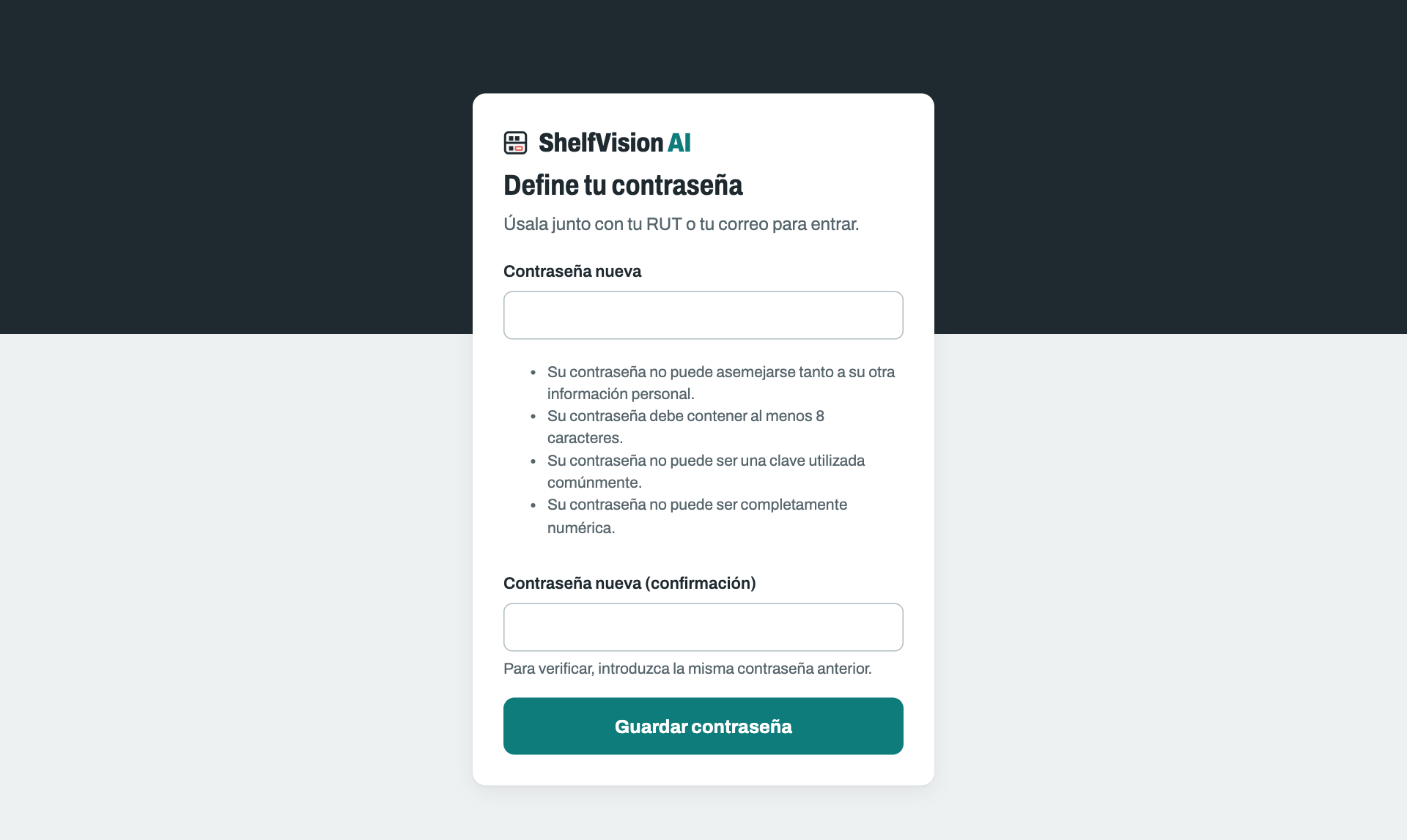
Figura 1. Pantalla para definir la contraseña.
Importante: el enlace sirve una sola vez. Si dice «Enlace vencido», pide al Administrador que te envíe uno nuevo.

3. Iniciar y cerrar sesión

3.1 Iniciar sesión
- Abre la dirección de ShelfVision AI en el navegador.
- En RUT o correo, escribe tu RUT (por ejemplo, 12.345.678-5, con o sin puntos) o tu correo.
- Escribe tu Contraseña y presiona Iniciar sesión.
- Se abre tu pantalla de inicio: Alertas.
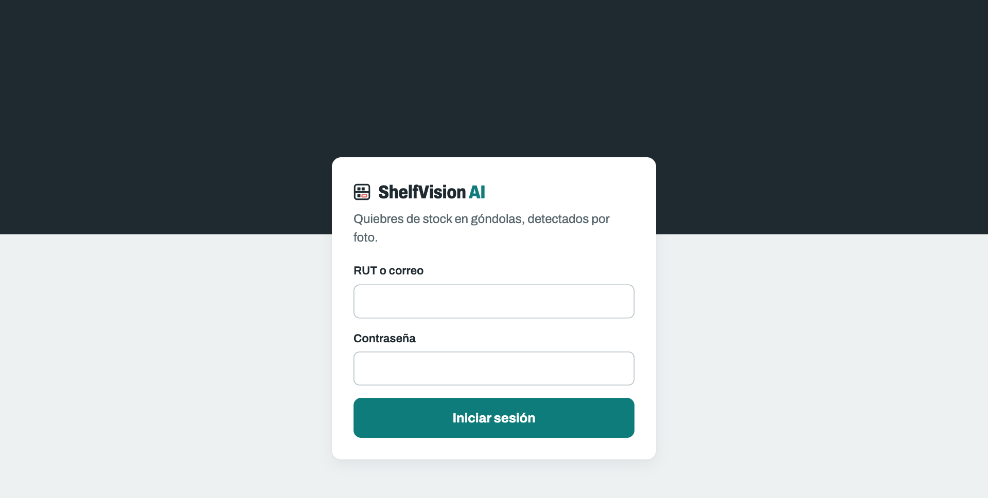
Figura 2. Pantalla de inicio de sesión.

3.2 Si la contraseña es incorrecta
Aparece el mensaje «Credenciales incorrectas». Tras 5 intentos fallidos seguidos, la cuenta se bloquea 15 minutos y luego se desbloquea sola. El mensaje es el mismo aunque el RUT no exista, para no dar pistas a terceros.
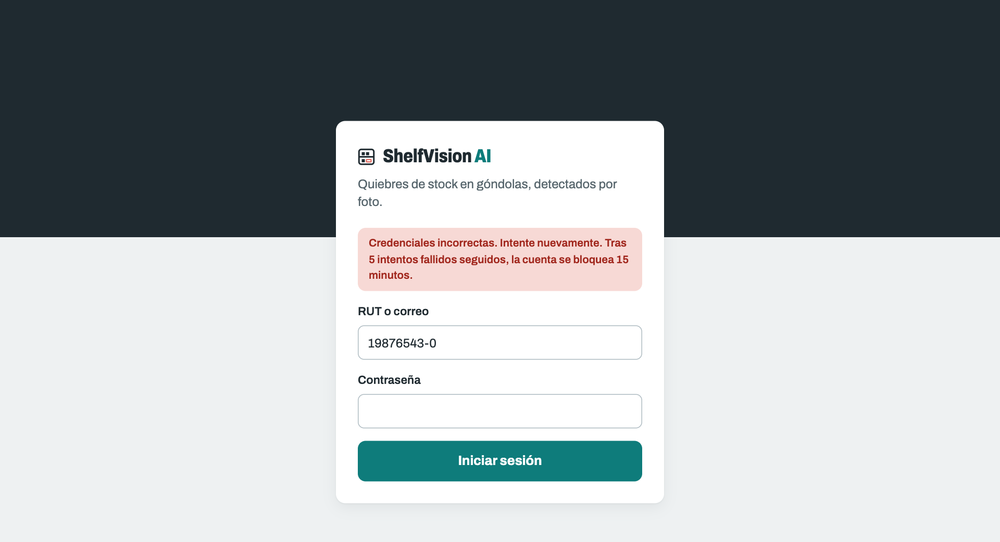
Figura 3. Mensaje de credenciales incorrectas.
Importante: si olvidaste tu contraseña o necesitas entrar antes de los 15 minutos, pide ayuda al Administrador.

3.3 Cerrar sesión
Presiona el ícono de salida, a la derecha de tu nombre en la barra superior. Hazlo siempre al terminar si usas un equipo compartido.

4. La pantalla principal
Todas las pantallas tienen la misma barra superior:
- Logo ShelfVision AI: vuelve a tu pantalla de inicio.
- Menú: con tu perfil ves «Góndolas» y «Alertas». La sección abierta queda subrayada.
- Contador rojo junto a Alertas: cuántas góndolas tienen una alerta abierta.
- Tu nombre y tu perfil, y el botón para cerrar sesión.
Figura 4. Barra superior del perfil Reponedor.
La aplicación se adapta al ancho de la pantalla: en el celular las tablas ocultan algunas columnas, pero las acciones son las mismas.

5. Alertas: atender un quiebre
Es tu pantalla de inicio. Muestra las góndolas con una alerta abierta y se actualiza sola cada minuto, así que puedes dejarla abierta. El título dice cuántas góndolas están en quiebre.
El orden de la lista te ayuda a priorizar:
- Primero, las alertas que tú estás atendiendo (con borde verde y la etiqueta «La estás atendiendo»).
- Luego, las activas sin reponedor, de la góndola con más espacio libre a la con menos.
- Al final, las que atienden otros reponedores.
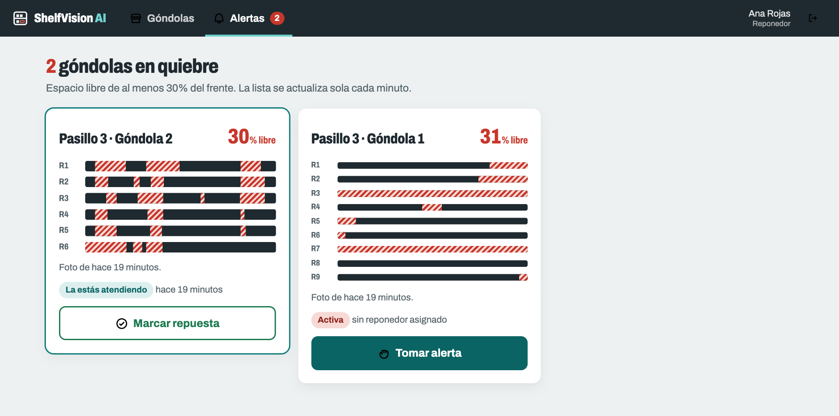
Figura 5. Lista de alertas: una que atiendes tú y una activa.

5.1 Tomar una alerta
- Elige una alerta Activa y presiona Tomar alerta.
- Aparece «Tomaste Pasillo X · Góndola Y» y la alerta pasa a En proceso a tu nombre. Así los demás saben que ya la atiendes.
- Para ver qué repisas faltan, mira las barras (R1 es la repisa de arriba; el rojo rayado son los huecos) o haz clic en la ubicación para abrir la foto.

5.2 Marcar la alerta como repuesta
- Cuando termines de reponer la góndola, presiona Marcar repuesta.
- Aparece «… quedó como repuesta. La próxima foto lo confirmará.» y la alerta sale de la lista.
Importante: si la siguiente foto de esa góndola vuelve a mostrar 30% o más de espacio libre, se abre una alerta nueva.
Si al presionar un botón aparece «La alerta … ya cambió de estado», otra persona la tomó o llegó una foto más nueva entretanto. La lista se muestra al día: revisa de nuevo.

5.3 Desde el celular
En el celular la lista se ve en una sola columna, con botones grandes para usarla en el pasillo.
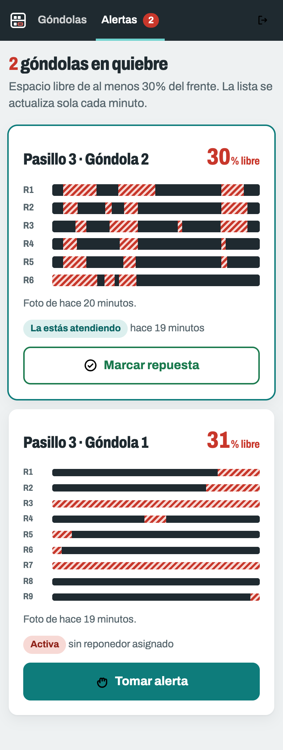
Figura 6. Alertas en el celular.

5.4 Ver la foto de una alerta
Haz clic en la ubicación de la tarjeta (por ejemplo, «Pasillo 3 · Góndola 1»). Se abre la foto con las repisas marcadas y, a la derecha, el % libre, las barras de cada repisa, el estado de la alerta, quién la atiende y desde qué hora. Desde aquí también puedes Tomar alerta o Marcar repuesta.
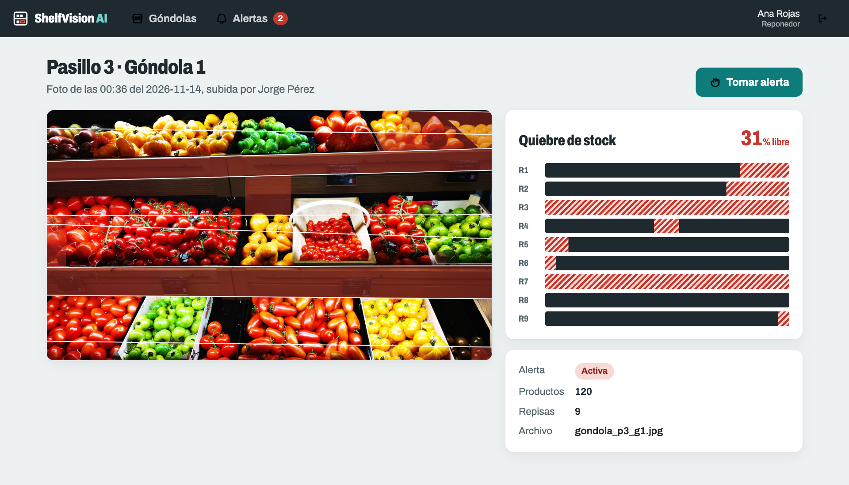
Figura 7. Foto analizada de una góndola en quiebre.
Nota: por privacidad, las fotos se borran después de un tiempo. Si aparece «La foto se borró», el resultado igual se conserva.

6. Góndolas: estado de la sala
Muestra cada góndola agrupada por pasillo, con el estado que indica su última foto:
Estado | Qué significa
Disponible | Menos de la mitad del umbral libre (con el umbral de 30%, menos de 15%).
En riesgo | Desde la mitad del umbral, sin llegar a él (con 30%, entre 15% y 29%). Conviene revisarla.
Quiebre | La última foto llegó al umbral: tiene una alerta.
Sin datos | No hay foto de las últimas 24 horas, o su cámara todavía no envía fotos.

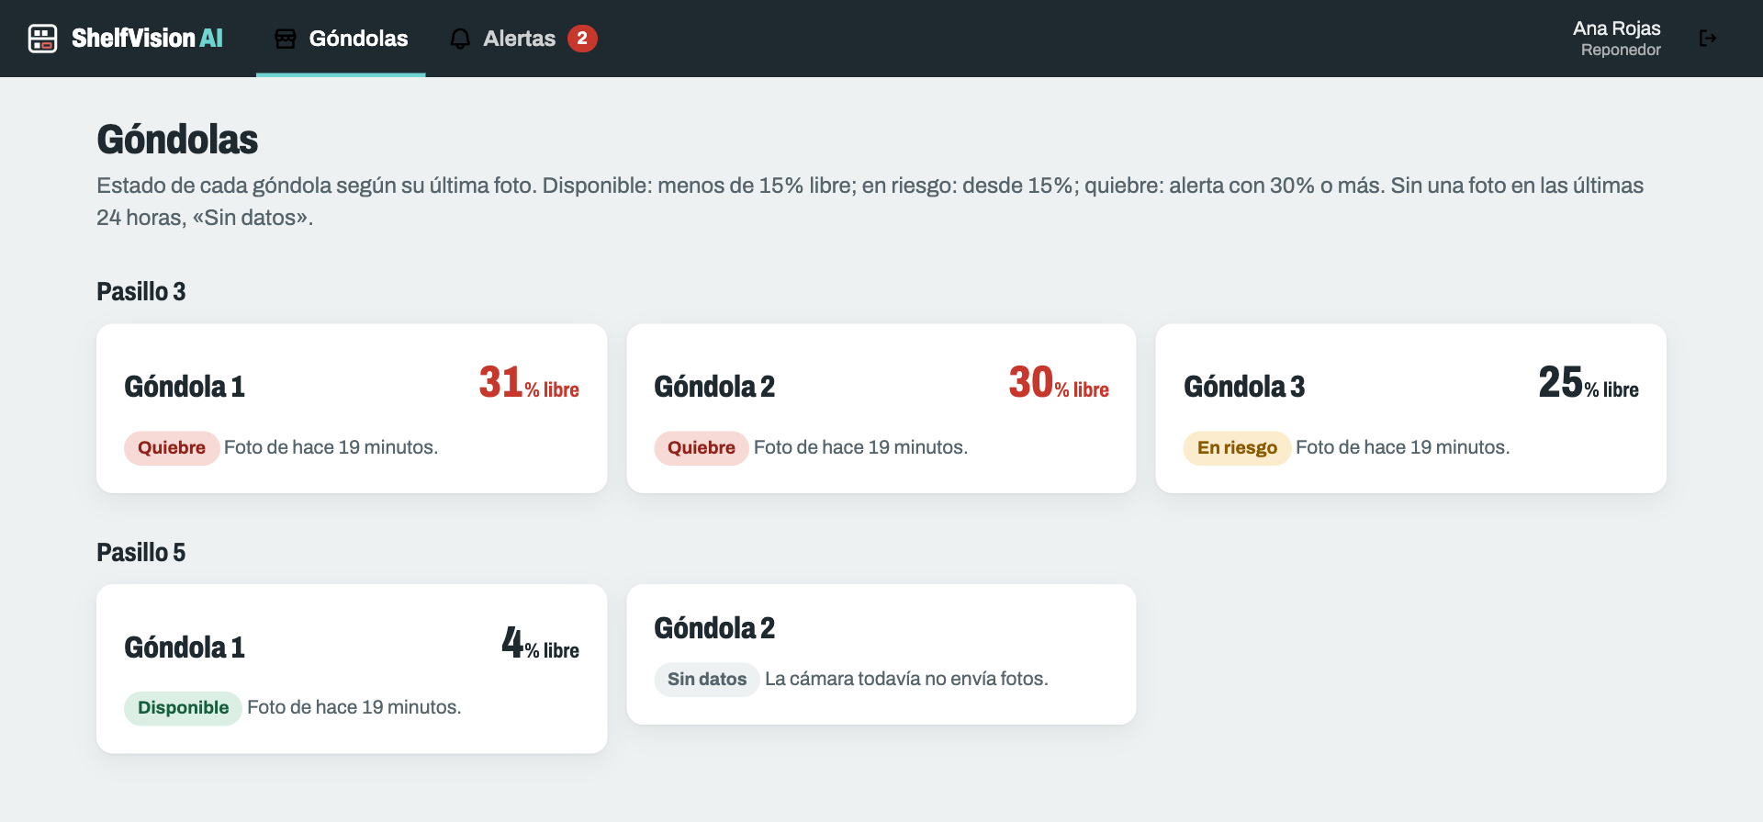
Figura 8. Góndolas agrupadas por pasillo, con su estado y su % libre.

6.1 Historial de una góndola
Haz clic en el nombre de una góndola para ver sus últimas 30 capturas: fecha, barras de repisas, % libre, estado de la alerta y quién subió la foto. Ver la última foto abre el detalle del análisis más reciente.
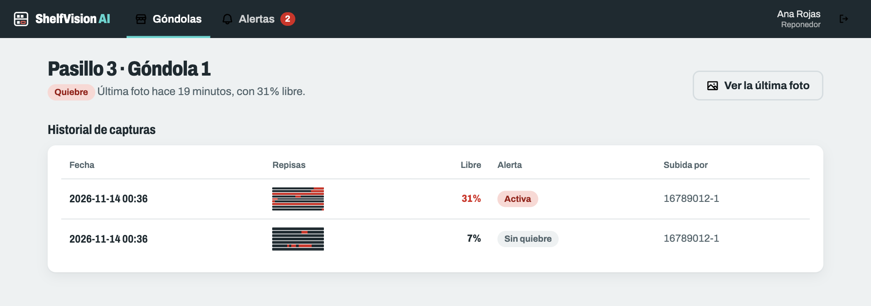
Figura 9. Historial de capturas de una góndola.

7. Preguntas frecuentes
Situación | Qué hacer
No me llegó el correo para definir la contraseña | Revisa la carpeta de spam y pide al Administrador que lo reenvíe.
La cuenta quedó bloqueada | Espera 15 minutos o pide al Administrador que la desbloquee.
No veo Análisis ni Reportes | Es normal: esas secciones son del Jefe de Salón y del Administrador.
Una alerta no se fue después de reponer | Presiona Marcar repuesta. Si vuelve a aparecer, la foto nueva aún muestra huecos: revisa las repisas en rojo.
Aparece «No tienes acceso a esta página» | Abriste una sección que no corresponde a tu perfil. Usa el menú superior.

Glosario
Término | Significado
Góndola | Mueble con repisas donde se exhiben los productos. Se identifica por su pasillo y su número.
Repisa | Cada nivel de la góndola. R1 es la de más arriba.
Hueco | Espacio sin productos en una repisa, de al menos el ancho de un producto.
% libre | Suma de los huecos de todas las repisas sobre el frente total de la góndola.
Umbral | Porcentaje de espacio libre desde el que se abre una alerta (por defecto, 30%).
Quiebre de stock | Góndola que llegó al umbral de espacio libre.
Alerta | Aviso de quiebre de una góndola. Pasa por los estados Activa, En proceso y Completada.

